Diagrama de casos de uso

Componentes de un diagrama de casos de uso.

En el Lenguaje de Modelado Unificado, un diagrama de casos de uso es una especie de diagrama de comportamiento. UML mejorado El Lenguaje de Modelado Unificado define una notación gráfica para representar casos de uso llamada modelo de casos de uso. UML no define estándares para que el formato escrito describa los casos de uso, y así mucha gente no entiende que esta notación gráfica define la naturaleza de un caso de uso; sin embargo una notación gráfica puede solo dar una vista general simple de un caso de uso o un conjunto de casos de uso. Los diagramas de casos de uso son a menudo confundidos con los casos de uso. Mientras los dos conceptos están relacionados, los casos de uso son mucho más detallados que los diagramas de casos de uso.

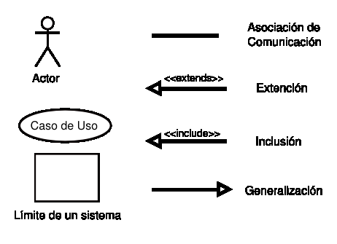

Diagramas de Casos de Uso UML

- La descripción escrita del comportamiento del sistema al afrontar una tarea de negocio o un requisito de negocio. Esta descripción se enfoca en el valor suministrado por el sistema a entidades externas tales como usuarios humanos u otros sistemas.

- La posición o contexto del caso de uso entre otros casos de uso. Dado que es un mecanismo de organización, un conjunto de casos de usos coherentes y consistentes promueven una imagen fácil de comprender del comportamiento del sistema, un entendimiento común entre el cliente/propietario/usuario y el equipo de desarrollo.

Es práctica común crear especificaciones suplementarias para capturar detalles de requisitos que caen fuera del ámbito de las descripciones de los casos de uso. Ejemplos de esos temas incluyen restricciones de diseño como: rendimiento, temas de escalabilidad/gestión, o cumplimiento de estándares.

El diagrama de la derecha describe la funcionalidad de un Sistema Restaurante muy simple. Los casos de uso están representados por elipses y los actores están, por ejemplo, los casos de uso se muestran como parte del sistema que está siendo modelado, los actores no.

La interacción entre actores no se ve en el diagrama de casos de uso. Si esta interacción es esencial para una descripción coherente del comportamiento deseado, quizás los límites del sistema o del caso de uso deban de ser re-examinados. Alternativamente, la interacción entre actores puede ser parte de suposiciones usadas en el caso de uso. Sin embargo, los actores son una especie de rol, un usuario humano u otra entidad externa puede jugar varios papeles o roles. Así el Chef y el Cajero podrían ser realmente la misma persona.

Relaciones de Casos de Uso

Las tres relaciones principales entre los casos de uso son soportadas por el estándar UML, el cual describe notación gráfica para esas relaciones. Veamos una revisión de ellas a continuación:

* Inclusión (include o use)

Es una forma de interacción o creación, un caso de uso dado puede "incluir" otro. El primer caso de uso a menudo depende del resultado del caso de uso incluido. Esto es útil para extraer comportamientos verdaderamente comunes desde múltiples casos de uso a una descripción individual, desde el caso de uso. El estándar de Lenguaje de Modelado Unificado de OMG define una notación gráfica para realizar diagramas de casos de uso, pero no el formato para describir casos de uso. Mucha gente sufre la equivocación pensando que un caso de uso es una notación gráfica (o es su descripción). Mientras la notación gráfica y las descripciones son importantes, ellos forman parte de la documentación de un caso de uso --un propósito para el que el actor puede usar el sistema. La notación es de una flecha de punta abierta con línea discontinua desde el caso de uso que lo incluye hasta el caso de uso incluido, con la etiqueta "«include»". Este uso se asemeja a una expansión de una macro, donde el comportamiento del caso incluido es colocado dentro del comportamiento del caso de uso base. No hay parámetros o valores de retorno. Aquí también podemos decir que éste va de padre a hijo.

* Extensión (Extend)

Es otra forma de interacción, un caso de uso dado (la extensión) puede extender a otro. Esta relación indica que el comportamiento del caso de la extensión se utiliza en casos de uso, un caso de uso a otro caso siempre debe tener extensión o inclusión. El caso de uso extensión puede ser insertado en el caso de uso extendido bajo ciertas condiciones. La notación, es una flecha de punta abierta con línea discontinua, desde el caso de uso extensión al caso de uso extendido, con la etiqueta «extend». Esto puede ser útil para lidiar con casos especiales, o para acomodar nuevos requisitos durante el mantenimiento del sistema y su extensión.

"La extensión, es el conjunto de objetos a los que se aplica un concepto. Los objetos de la extensión son los ejemplos o instancias de los conceptos."

* Generalización

"Entonces la Generalización es la actividad de identificar elementos en común entre conceptos y definir las relaciones de una superclase (concepto general) y subclase (concepto especializado). Es una manera de construir clasificaciones taxonómicas entre conceptos que entonces se representan en jerarquías de clases. Las subclases conceptuales son conformes con las superclases conceptuales en cuanto a la intención y extensión."

En la tercera forma de relaciones entre casos de uso, existe una relación generalización/especialización. Un caso de uso dado puede estar en una forma especializada de un caso de uso existente. La notación es una línea sólida terminada en un triángulo dibujado desde el caso de uso especializado al caso de uso general. Esto se asemeja al concepto orientado a objetos de sub-clases, en la práctica puede ser útil factorizar comportamientos comunes, restricciones al caso de uso general, describirlos una vez, y enfrentarse a los detalles excepcionales en los casos de uso especializados.

Casos de Uso (Use Case)

Introducción

El diagrama de casos de uso representa la forma en como un Cliente (Actor) opera con el sistema en desarrollo, además de la forma, tipo y orden en como los elementos interactuan (operaciones o casos de uso).

Un diagrama de casos de uso consta de los siguientes elementos:

- Actor.
- Casos de Uso.
- Relaciones de Uso, Herencia y Comunicación.

Elementos

- Actor:

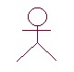

Una definición previa, es que un Actor es un rol que un usuario juega con respecto al sistema. Es importante destacar el uso de la palabra rol, pues con esto se especifica que un Actor no necesariamente representa a una persona en particular, sino más bien la labor que realiza frente al sistema.

Como ejemplo a la definición anterior, tenemos el caso de un sistema de ventas en que el rol de Vendedor con respecto al sistema puede ser realizado por un Vendedor o bien por el Jefe de Local.

- Caso de Uso:

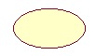

Es una operación/tarea específica que se realiza tras una orden de algún agente externo, sea desde una petición de un actor o bien desde la invocación desde otro caso de uso.

- Relaciones:

- Asociación

Es el tipo de relación más básica que indica la invocación desde un actor o caso de uso a otra operación (caso de uso). Dicha relación se denota con una flecha simple.

- Dependencia o Instanciación

Es una forma muy particular de relación entre clases, en la cual una clase depende de otra, es decir, se instancia (se crea). Dicha relación se denota con una flecha punteada.

- Generalización

Este tipo de relación es uno de los más utilizados, cumple una doble función dependiendo de su estereotipo, que puede ser de Uso (<<uses>>) o de Herencia (<<extends>>).

Este tipo de relación esta orientado exclusivamente para casos de uso (y no para actores).

- Extends: Se recomienda utilizar cuando un caso de uso es similar a otro (características).

- Uses: Se recomienda utilizar cuando se tiene un conjunto de características que son similares en más de un caso de uso y no se desea mantener copiada la descripción de la característica.

De lo anterior cabe mencionar que tiene el mismo paradigma en diseño y
modelamiento de clases, en donde esta la duda clásica de usar o heredar.

Ejemplo:

Como ejemplo esta el caso de una Máquina Recicladora:

Sistema que controla una máquina de reciclamiento de botellas, tarros y jabas. El sistema debe controlar y/o aceptar:

- Registrar el número de ítems ingresados.
- Imprimir un recibo cuando el usuario lo solicita:
a. Describe lo depositado
b. El valor de cada ítem
c. Total
- El usuario/cliente presiona el botón de comienzo
- Existe un operador que desea saber lo siguiente:
a. Cuantos ítems han sido retornados en el día.
b. Al final de cada día el operador solicita un resumen de todo lo depositado en el día.
- El operador debe además poder cambiar:
a. Información asociada a ítems.
b. Dar una alarma en el caso de que:
i. Ítem se atora.
ii. No hay más papel.

Como una primera aproximación identificamos a los actores que interactúan con el sistema:

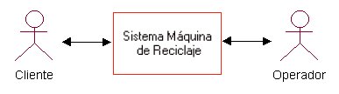

Luego, tenemos que un Cliente puede Depositar Itemes y un Operador puede cambiar la información de un Item o bien puede Imprimir un informe:

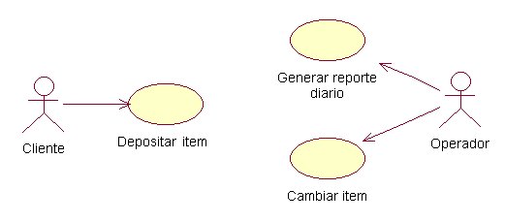

Además podemos notar que un item puede ser una Botella, un Tarro o una Jaba.

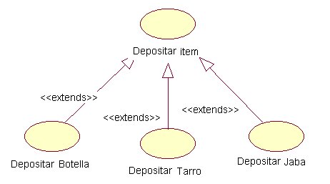

Otro aspecto es la impresión de comprobantes, que puede ser realizada después de depositar algún ítem por un cliente o bien puede ser realizada a petición de un operador.

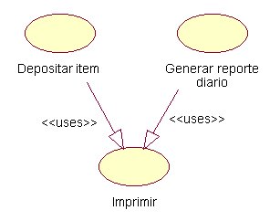

Entonces, el diseño completo del diagrama Use Case es:

